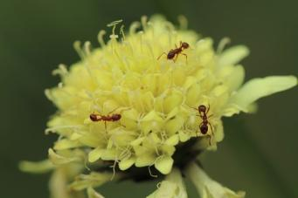
Не зверь, не птица — нос, как спица.

Стихи и загадки про насекомых.
Такие хрупкие, и при этом такие сильные! Храбрые и осторожные, большие и совсем крохи, вызывающие восхищение и отвращение, живущие под ногами, летающие в воздухе, в почве, в деревьях, в воде, под камнями и в пне... Они вездесущи! И даже старше динозавров! Да, да, да! Продолжаем разговор о насекомых!

Стихи про насекомых

Насекомые
Насекомых на дороге
Мы увидим очень много,
Коль умеешь ты считать,
Их всегда легко узнать.
Если только лапок шесть
Насчитал ты ровно,
Будь тогда уверен –
Это насекомое!
(Цензор О.В.)

* * *
Божья коровка — полезный жучок,
В черный горох у нее пиджачок.
С тлей расправляется быстро и ловко,
Лечит растения божья коровка.

Муравей
Муравьишка маленький,
Маленький — удаленький,
Ты работаешь всегда,
Но блуждаешь иногда.
Опоздал ты
В свой домишко,
Только ты ведь
Не трусишка —
Под грибочком ночевал...
Утром с бабочкой играл,
И так резво веселился —
Чуть с грибочка не свалился.
(С. Козлов)

* * *
Почему цветы летают
Средь травы без стебельков,
На окошки приседают
В блеске солнца огоньков,
И кружат в веселом танце
Так нарядно и светло?
Это бабочки встречают
Долгожданное тепло.
( Пиудунен М.)
Комаришка, длинный нос,
У меня к тебе вопрос?
Ты зачем всю ночь летаешь,
Ты зачем нам спать мешаешь?
Что так тоненько пищишь?
И под ухом все зудишь?
Если будешь ты кусаться ,
То придется нам сражаться.
Возвращайся ты в болото,
Там летай, коль есть охота.
( Тесленко А.)
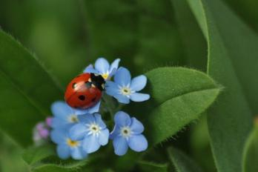

* * *
Мы не заметили жука
И рамы зимние закрыли,
А он живой, он жив пока,
Жужжит в окне,
Расправив крылья…
И я зову на помощь маму:
— Там жук живой!
Раскроем раму!
(Агния Барто)

* * *
— Пчёлка, пчёлка, где летала?
Что на улице видала?
— Над цветами я летала,
И нектар с них собирала.
Собрала нектар с ромашки,
С клевера, душистой кашки,
Чтоб детишкам целый год
Кушать мой янтарный мёд.
(Маслова О.)

* * *
— Пчелка, пчелка, жу-жу-жу!
За тобой давно слежу.
Мне сказали, что у пчелки
В доме мед на каждой полке.
И поэтому медведи
Жить не прочь с тобой в соседях!
(Гвоздев В.)

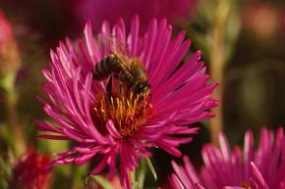

* * *
Жадный жук жевал картошку,
Пережадничал немножко:
Съел большущий корнеплод…
У жука болит живот!!!
(Самоний Н.)

Загадки про насекомых

Трудится с утра до ночи,
Строит дом высокий очень.
Муравейник – теплый дом,
Миллионы комнат в нем.
Строит кто? Скажи скорей!
Это крошка — … (Муравей).

На вид, конечно, мелковаты,
Но всё, что можно, тащат в дом.
Неугомонные ребята —
Вся жизнь их связана с трудом.
(Муравьи)

Возле ёлок из иголок
Летним днём построен дом,
За травой не виден он,
А жильцов в нём миллион.
(Муравейник)

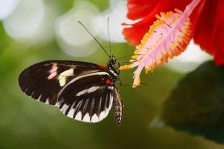
А вы знаете цветы небывалой красоты:
Могут лепестки сложить
И мгновенно в воздух взмыть.
Что за цветы летают?
Как их называют? (Бабочки)

По травке ползет,
В коконе висит,
Но время придет
И в небо взлетит
(Гусеница и бабочка)
Не мотор, а шумит,
Не пилот, а летит,
Не гадюка, а жалит.
(Пчела)

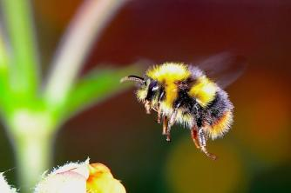
Всё жужжит, жужжит, жужжит,
Над цветком она кружит,
Целый день, словно юла,
А зовут её... ( Пчела)

Жужжит, летает у стола –
Гораздо толще, чем пчела.
Полоски — словно у осы,
На брюшке — капельки росы.
Смотри, он плюхнулся на хмель —
Большой, мохнатый, толстый … (Шмель).

Кто всё утро тут летал,
Мне мой сон смотреть мешал?
Всё жужжал, жужжал над ухом...
Оказалось – это ...(Муха)
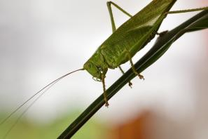
Она везде свой нос суёт,
Жужжит назойливо над ухом,
По потолку, порой, снуёт,
Варенье любит. Это...(Муха).

Ранним утром на полянку
Прыг, Прыг, Прыг!
И ногами наизнанку
Дрыг, Дрыг, Дрыг!
Попрыгучий человечек
Как зовут тебя? (Кузнечик)
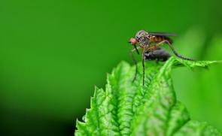

Пищит над ухом он всю ночь
И укусить тебя не прочь.
Ну и зануда, вот кошмар!
Писклявый, маленький …(Комар)

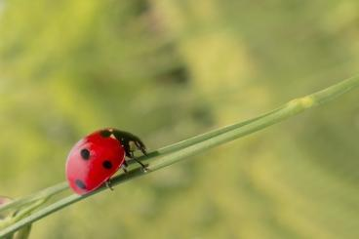
Это вовсе не пчела,
Нос — точёная игла,
Писк его всех раздражает,
Очень больно он кусает!
(Комар)

На берёзовом листочке
Кто-то красненький сидит.
Спинка-крылья – в чёрных точках...
Замерла, как будто спит.
Посидела, посидела…
Вверх взвилась и улетела.
Симпатичная плутовка,
Эта ... (Божья коровка.)

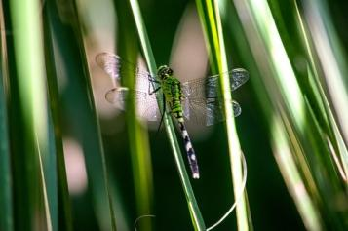
Крылья будто из слюды
И огромные глаза.
Вьётся около воды.
Кто такая? (Стрекоза)

Изумрудный вертолёт
У реки летает
Приоткрыв зелёный рот,
Комаров хватает. (Стрекоза)

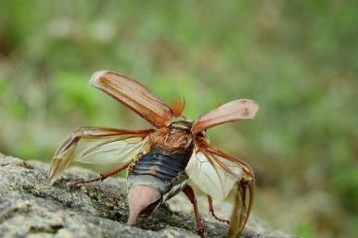
В мае к вам я прилетаю,
Как пчела, жужжа, пугаю,
Грозный, издавая звук.
Кто я, детки? – Майский (Жук)

У него серьёзный вид,
Он усат и деловит:
Вместе с солнышком встаёт,
Из цветка росинки пьёт,
Дом и деток защищает,
А когда куда летает —
Издаёт жужжащий звук
Луговой крылатый ... (Жук)

